
Association pour l’Accès Santé – Université Paris Cité Année Universitaire 2026-2027

Diz. Mil.
Université Paris Cité A2SUP - Tutorat

0 1 2 3 4 5 6 7 8 9
Tuto n◦ : 1 UE (spé) : 6

Nom :
Prénom :
Numéro A2SUP :
IDENTIFICATION

0 1 2 3 4 5 6 7 8 9

M Unit.

CORRECTION
Examen Blanc n◦1 PASS

UE 6 : Santé Publique

Durée de l’épreuve : 45 minutes

A lire avant de commencer l’épreuve
Numéro A2SUP
Mil. Cent. Diz. Unit.

13
A B C D E

14
A B C D E

15
A B C D E

16
A B C D E
Contrôle
M Diz. J Unit. J Diz.

Date de naissance (JJ/MM)
1
A B C D E
2
A B C D E
25
A B C D E
26
A B C D E
37
A B C D E
38
A B C D E
39
A B C D E
40
A B C D E

3
A B C D E
4
A B C D E
27
A B C D E
28
A B C D E
Vérifiez que les informations saisies sur votre grille QCM sont correctes : nom, prénom et numéro étudiant.
Les correcteurs liquides ou en ruban de type Blanco, Tipp-Ex, et autres sont interdits car chaque question comporte une ligne de droit au remords.
Seule l’utilisation du stylo à bille noir est autorisée pour cocher les grilles.
6
A B C D E
18
A B C D E
30
A B C D E
42
A B C D E
Informations réglementaires
- Les questions sans réponse seront considérées comme nulles.
- Une grille QCM est à remplir pour l’ensemble de l’épreuve.
- Veiller à remplir complètement toute la surface des cases choisies.
- Ne pas gratter, ne pas raturer, ne pas mettre de croix ni aucun autre signe.
- Toute fraude ou tentative de fraude fera l’objet de poursuites disciplinaires (Décret n◦92-657 du 13 juillet 1992). Tout signe distinctif porté sur la grille QCM pouvant indiquer sa provenance constitue une fraude.
- Les calculatrices ne sont pas autorisées
- Aucun candidat n’est admis à quitter la salle d’examen avant la fin de l’épreuve.
8
A B C D E
5
A B C D E
7
A B C D E
9
A B C D E
10
A B C D E
17
A B C D E
19
A B C D E
20
A B C D E
21
A B C D E
22
A B C D E
29
A B C D E
31
A B C D E
32
A B C D E
33
A B C D E
34
A B C D E
41
A B C D E
43
A B C D E
44
A B C D E
45
A B C D E
Recommandations spécifiques à l’épreuve
La calculatrice est autorisée pendant l’épreuve
Informations sur l’épreuve
Le sujet contient 27 pages numérotées de 1 à 27 et comporte 37 questions. Merci de vérifier au début de l’épreuve que le sujet est complet.
11
A B C D E
12
A B C D E
23
A B C D E
24
A B C D E
35
A B C D E
36
A B C D E

Question 1
Mot de votre RM
Hellooooooo les Piwan !!!!
J’espère que vous allez bien en ce début d’année (oui oui ce n’est que le début !). Déjà un grand BRAVO à vous d’avoir fini votre premier tuto !

Juste après ce petit message vous vous plongerez dans la correction du Tuto 1 de Santé Publique ! La Santé Publique est une matière où plus vous vous entrainerez, plus vous aurez des automatismes donc travaillez +++ la correction ! Bonne chance à vous pour la suite car je suis sûre que vous allez progresser à vitesse grand V !

Votre Recette Magique de SPeculoos
Concernant la santé publique, laquelle (lesquelles) des propositions suivantes est (sont) exactes ?
A. Selon l’OMS, la santé est un état de complet bien-être physique, mental et social, et ne consiste pas seulement en une absence de maladie ou d’infirmité
B. Un indicateur de santé est un outil mesurant l’état de santé d’un individu
C. Les indicateurs servent à décrire, expliquer, estimer et prévoir
D. La démarche utilisée par John Snow pour trouver le mode de transmission du choléra illustre la démarche épidémiologique
E. Le réseau Sentinelles est composé de 1400 médecins généralistes et une centaine de pédiatres




Question 1
C Item A → Selon l’OMS, la santé est un état de complet bien-être physique, mental et social, …
On commence votre premier tuto de SP avec un item…
lisez bien jusqu’au bout, surtout que c’est une définition très importante ! Retenez que la santé est une mesure subjective. Elle n’est pas ressentie de la même manière par tous.
- Item B → Un indicateur de santé est un outil mesurant l’état de santé d’un individu
On y était presque mais nonn… Un indicateur de santé est un outil mesurant l’état de santé d’une population et non d’un individu.
- Item C → Les indicateurs servent à décrire, expliquer, estimer et prévoir
Encore une fois attention aux pièges !! C’est bien l’acronyme DEEP, mais c’est : Décrire, Expliquer,
ÉVALUER et Prévoir.
C Item D → La démarche utilisée par John Snow pour trouver le mode de transmission du choléra … Ouii toutafé !! John Snow a pu cibler le problème. En effet, le choléra se transmettait par l’eau et non les miasmes comme ce qui a pu être pensé à l’époque.
- Item E → Le réseau Sentinelles est composé de 1400 médecins généralistes et une centaine de …
VRAIII !! L’item est assez long donc
Qui dit dernier item, dit dernier piège
et non 1400. Ces pièges sont là pour que vous fassiez attention à tous les détails, courage ça va le faire. Vous êtes des goats !!!
Réponses vraies : A et D
. Tout est vrai sauf que c’est 1300 médecins généralistes


Question 2
Question 3
- Item A → Un des objectifs de l’épidémiologie descriptive est de formuler des hypothèses …
Et nonn, on formule plutôt des hypothèses étiologiques, on cherche la cause des maladies, leurs origines.
C Item B → L’épidémiologie analytique permet d’estimer le lien et la force de l’association entre …
Toutafé !!
- Item C → Les programmes d’assainissement rural et d’approvisionnement en eau potable de … Le but de ce programme était de fournir des sources d’eau potable pour les populations afin qu’elles évitent de consommer l’eau souillée des rivières, qui était à l’origine d’une forte mortalité infantile. Malheureusement, les puits ont été creusés à des endroits où les eaux étaient contaminées à l’arsenic, mais ce n’était pas le problème à l’origine. Apprenez bien quels organismes sont à l’origine de quelle action. Il y a plein de pièges possibles.
- Item D → L’étude de Framingham a été conduite sur une seule génération
Faux !!! Elle s’est déroulée sur plusieurs générations, c’est une des raisons pour lesquelles elle est si populaire.
- Item E → L’épidémiologie évaluative permet d’évaluer l’efficacité d’interventions …
Nonnn, on n’évalue pas seulement les interventions thérapeutiques mais aussi les interventions de santé publique, les politiques de santé, etc… Faites attention aux pièges péremptoires !
Réponse vraie : B
Concernant les propositions suivantes, laquelle (lesquelles) des propositions suivantes est (sont) exacte(s) ?
A. Une proportion désigne le rapport d’un nombre de personnes atteintes d’un pro-blème de santé sur l’effectif total de cette population
B. Un ratio désigne le rapport d’un numérateur et d’un dénominateur de même nature
C. Le taux n’est pas une notion dynamique
D. Le taux standardisé autorise les comparaisons entre plusieurs périodes et unités géographiques, mais pas entre les deux sexes

E. Une proportion s’exprime en pourcentage
Question 2
C Item A → Une proportion désigne le rapport d’un nombre de personnes atteintes d’un …
Tout à fait ! C’est la définition même du cours on commence chill .
- Item B → Un ratio désigne le rapport d’un numérateur et d’un dénominateur de même nature Attention à ne pas cocher les cases trop vite !! Le numérateur et le dénominateur doivent être de nature différente. On peut citer l’exemple du sexe ratio qui fait le rapport du nombre d’hommes sur le nombre de femmes au sein d’un groupe étudié.
- Item C → Le taux n’est pas une notion dynamique
Au contraire !! Le taux prend en compte le temps sur des périodes données ce qui en fait une notion dynamique.
- Item D → Le taux standardisé autorise les comparaisons entre plusieurs périodes et unités … Aïe aïe aïe c’est quoi cette fin… Le taux standardisé permet bien de comparer n’importe quels groupes entre eux, quelles que soient les caractéristiques qui les différencient.
C Item E → Une proportion s’exprime en pourcentage
Oui complètement !
Réponses vraies : A et E

Question 3
À propos des différents types d’épidémiologies, laquelle (lesquelles) de ces propositions est (sont) exacte(s) ?
A. Un des objectifs de l’épidémiologie descriptive est de formuler des hypothèses épistémologiques
B. L’épidémiologie analytique permet d’estimer le lien et la force de l’association entre l’exposition à certains facteurs et la survenue ultérieure de maladie
C. Les programmes d’assainissement rural et d’approvisionnement en eau potable de l’UNICEF au Bangladesh avaient pour but d’éliminer l’arsenic présent dans les puits
D. L’étude de Framingham a été conduite sur une seule génération
E. L’épidémiologie évaluative permet d’évaluer l’efficacité d’interventions thérapeutiques pharma-cologiques et non-pharmacologiques uniquement

Question 4
- Item D → Ce document relève de l’épidémiologie analytique, car ces pathologies sont étudiées … Attention : les maladies cardiovasculaires ont certes été étudiées dans la cohorte de Framingham, mais ce document ne relève pas de l’épidémiologie analytique.
  - Dans l’épidémiologie analytique, on détermine les facteurs de risque tout en faisant des calculs afin de déterminer la force de l’association entre le facteur et la maladie.
  - Dans l’épidémiologie descriptive, on regarde la fréquence des pathologies selon plusieurs fac-teurs, comme le sexe, l’âge ou la catégorie sociale.
À travers ce document, on regarde la fréquence de ces maladies mais on n’étudie pas la force de l’association, donc le document relève de l’épidémiologie descriptive et non analytique.
C Item E → Le diabète est un facteur de risque des pathologies présentées
Exactement ! Le diabète est un facteur de risque des maladies cardiovasculaires.
Réponses vraies : A, B et E
En vous appuyant sur vos connaissances et ce graphique portant sur les maladies cardio-vasculaires, parmi les propositions suivantes, laquelle (lesquelles) est (sont) exacte(s) ?
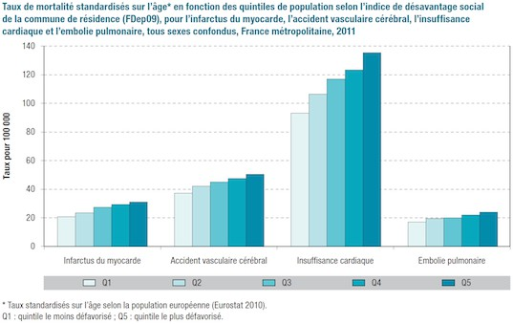
- Le taux de mortalité lié aux accidents vasculaires cérébraux est plus élevé que celui lié à l’infarctus du myocarde
- On peut comparer ces taux avec ceux d’autres pays

C. L’indice de désavantage social n’est pas un facteur aggravant de ces pathologies
D. Ce document relève de l’épidémiologie analytique, car ces pathologies sont étudiées dans la cohorte de Framingham
E. Le diabète est un facteur de risque des pathologies présentées
Question 4
C Item A → Le taux de mortalité lié aux accidents vasculaires cérébraux est plus élevé que celui … Tout à fait ! On remarque que le taux de mortalité par AVC est en moyenne de 40 pour 100 000 contre 25 pour 100 000 avec l’infarctus du myocarde.
C Item B → On peut comparer ces taux avec ceux d’autres pays
Exactement ! Dans la légende, il est indiqué que les taux sont standardisés sur l’âge : cela élimine des facteurs de confusion comme l’âge, permettant ainsi les comparaisons entre différentes populations.
- Item C → L’indice de désavantage social n’est pas un facteur aggravant de ces pathologies
Au contraire ! On remarque que plus la population est défavorisée socialement (plus le quintile de population est élevé), plus le taux de mortalité lié à ces pathologies augmente. Le désavantage social est donc un facteur aggravant de ces maladies.

Question 5
D’après vos connaissances et par lecture du tableau, parmi les propositions suivantes, laquelle (lesquelles) est (sont) exacte(s) ?

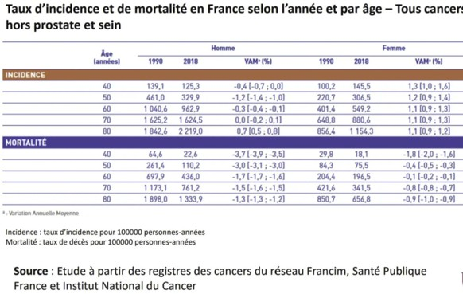

- Le tableau met en évidence une diminution de la mortalité des cancers avec l’augmentation de l’âge chez les deux sexes
- On peut conclure que la mortalité diminue d’environ 0,4% chaque année chez chaque femme agée de 50 ans

- Item B → On peut conclure que la mortalité diminue d’environ 0,4% chaque année chez chaque … On y était presque ! On peut bien conclure à une diminution moyenne annuelle de la mortalité de 0,4% sur la période étudiée. Mais le piège est : « chez chaque femme ».
La VAM est un indicateur POPULATIONNEL. Elle ne signifie pas que la mortalité diminue de 0,4% chaque année chez CHAQUE individu.
Vous vous dites c’est quoi ces pièges ? Les profs ne sont pas vicieux à ce point mais c’est pour vous montrer la rigueur des termes employés pour chaque expression ou outils calculatoire comme avec la prévalence ou l’incidence pour lesquelles on va retrouver des indications comme “à une période donnée, dans un lieu donné”.
C Item C → La principale cause de décès en France est le cancer par la présence de tumeurs en 2020
Ouiii ! Retenez bien la diapo :

C. La principale cause de décès en France est le cancer par la présence de tumeurs en 2020

D. Chez les hommes, les cancers sont de moins en moins fréquents avec l’âge car leur incidence diminue entre 1990 et 2018
Diapo 46 - Cours 1 - Dr. Astrid Chevancei

  - Item D → Chez les hommes, les cancers sont de moins en moins fréquents avec l’âge car leur …
E. Chez les femmes de 40 ans, l’incidence en 2018 est de 0,1455% par an et la préva-lence approximative pour une durée approximative de 730 jours est de 0,291%

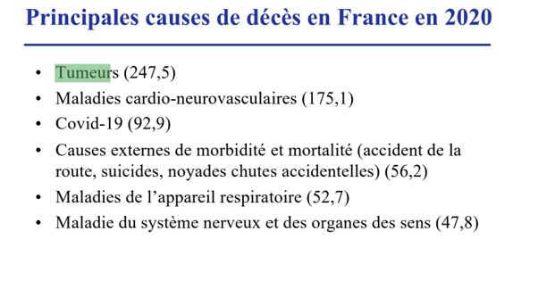
Attention ! Les cancers sont de plus en plus fréquents avec l’âge (l’incidence augmente avec la tranche d’âge : de 125,3 à 40 ans à 2 219,0 à 80 ans en 2018). La baisse de l’incidence observée entre 1990 et 2018 sur certaines tranches d’âge mesure l’évolution temporelle et non l’effet de l’âge.
Question 5
- Item A → Le tableau met en évidence une diminution de la mortalité des cancers avec …
Alors là il fallait bien comprendre “une diminution de la mortalité des cancers avec l’augmentation de l’âge”. Il faut bien distinguer l’évolution avec l’âge et l’évolution dans le temps. En 2018, la mortalité augmente avec l’âge chez les deux sexes.
Hommes en 2018 :
  - 40 ans : 22,6 pour 100000 personnes-années
  - 80 ans : 1 333,9 pour 100000 personnes-années Femmes en 2018 :
  - 40 ans : 18,1 pour 100000 personnes-années
  - 80 ans : 656,8 pour 100000 personnes-années
Le tableau met en évidence une AUGMENTATION de la mortalité avec l’âge chez les deux sexes, MAIS une DIMINUTION de la mortalité entre 1990 et 2018, donc l’item est faux.
Taux d’incidence en 2018= ^{145,5} =0,001455=0,1455% par an
100000
C Item E → Chez les femmes de 40 ans, l’incidence en 2018 est de 0,1455% par an et la prévalence …
Oui ! Avec ces magnifiques calculs :

En appliquant l’approximation classique Prévalence ≈ Incidence × durée (valable pour une inci-dence faible et stable), sur 2 ans (730 jours) : 0,1455% × 2 = 0,291%. Le calcul est cohérent.
Bon, cette question était assez complexe avec des items plus longs que jamais, mais c’est pour vous préparer à ne pas rester trop longtemps sur une question. Bon courage pour la suite de la correction !
Réponses vraies : C et E

Question 6
Concernant les propositions suivantes, laquelle (lesquelles) des propositions suivantes est (sont) exactes ?
A. Dans une population, si durant le temps de l’étude, certaines personnes sont atteintes deux fois par la même infection alors cela impacte le taux d’incidence
B. Dans une population, si durant le temps de l’étude, certaines personnes sont atteintes deux fois par la même maladie alors cela impacte la prévalence de l’infection
Question 7
Concernant les propositions suivantes, laquelle (lesquelles) des propositions suivantes est (sont) exactes ?
A. La multimorbidité est définie par la présence d’au moins une pathologie chronique

- Dans une population, le fait que certaines personnes aient deux fois la maladie étudiée ne change en rien le taux d’incidence
- Dans une population, le fait que certaines personnes aient deux fois la même maladie étudiée ne change en rien la prévalence

E. Si la prévalence d’une maladie est faible alors l’incidence est égale à la durée de la maladie multipliée par cette prévalence
Question 7
- Item A → La multimorbidité est définie par la présence d’au moins une pathologie chronique Et non !! On parle de multimorbidité lorsqu’il y a la présence d’au moins deux pathologies chro-niques.
C Item B → Les mesures négatives de la santé sont plus opérationnelles que les mesures positives C’est vrai qu’on mesure plus souvent la maladie ou ses conséquences car c’est plus simple et objectif à mesurer que la santé en elle-même. Les mesures positives sont considérées comme moins opérationnelles.
C Item C → Les indicateurs de qualité de vie sont des indicateurs multidimensionnels et subjectifs
C’est exactement ça.
C Item D → Les indicateurs fonctionnels abordent la santé en termes de conséquences des maladies Encore vrai !! Plus précisément des conséquences des maladies, des accidents ou du vieillissement sur le fonctionnement de l’individu.
C Item E → Le choix d’un indicateur de santé, plutôt qu’un autre est un choix politique qui doit … On termine avec un item vrai. Il faut se dire qu’il n’existe pas d’indicateur universel et que selon les indicateurs que l’on choisit, les résultats peuvent être différents.
Réponses vraies : B, C, D et E
- Les mesures négatives de la santé sont plus opérationnelles que les mesures posi-tives
- Les indicateurs de qualité de vie sont des indicateurs multidimensionnels et sub-jectifs
- Les indicateurs fonctionnels abordent la santé en termes de conséquences des ma-ladies
- Le choix d’un indicateur de santé, plutôt qu’un autre est un choix politique qui doit être fait à la lumière de priorités de santé prédéfinies
Question 6
- Item A → Dans une population, si durant le temps de l’étude, certaines personnes sont … Quand on parle du taux d’incidence, c’est en fonction du nombre de malades, pas le nombre d’infections. Une personne atteinte deux fois ne compte qu’une fois.
- Item B → Dans une population, si durant le temps de l’étude, certaines personnes sont … Même principe, on compte dans la prévalence le nombre de personnes atteintes, pas le nombre de fois où elles sont malades.
C Item C → Dans une population, le fait que certaines personnes aient deux fois la maladie …
Toutafé !! Cf. item A
C Item D → Dans une population, le fait que certaines personnes aient deux fois la même maladie …
Yep c’est ça. Cf. item B
- Item E → Si la prévalence d’une maladie est faible alors l’incidence est égale à la durée de la … Attention aux inversions !! Ici il faut remplacer « prévalence » par « incidence ». Je vous remets la formule : Prévalence ≈ Incidence × durée .
Réponses vraies : C et D

Question 8
Concernant les grands problèmes de santé en France, laquelle (lesquelles) des proposi-tions suivantes est (sont) exacte(s) ?
- La santé de la population desservie est un état de santé moyen prenant en compte les différences entre les personnes ayant un très bon état de santé et les personnes ayant un mauvais état de santé
- La conception positive de la santé désigne le fait que les professionnels de santé doivent adopter un comportement optimiste face aux patients
C. La possession du meilleur état de santé qu’il est capable d’atteindre constitue l’un des droits fondamentaux de tout être humain
D. L’objectif de la bonne santé, dans le cadre de l’amélioration de la santé de la population desservie, est double : la qualité (la plus faible différence possible entre individus et entre groupes) et l’équité (le meilleur niveau moyen réalisable)
E. Réduire les décès évitables, les incapacités évitables et les inégalités face à la santé font partie des objectifs d’une politique de santé
Question 9
D’après vos connaissances et par lecture du graphique, parmi les propositions suivantes, laquelle (lesquelles) est (sont) exacte(s) ?
Question 8
- Item A → La santé de la population desservie est un état de santé moyen prenant en compte … Alors alors une petite définition sur la santé de la population desservie : il s’agit d’un état de santé moyen prenant en compte les différences entre les plus riches et les plus pauvres et luttant contre les inégalités sociales de santé, et réduisant leurs écarts.
- Item B → La conception positive de la santé désigne le fait que les professionnels de santé … Attention ! Voilà la définition de la conception positive de la santé : la santé est une ressource de la vie quotidienne et non le but de la vie ; cette conception met en valeur les ressources sociales et individuelles, ainsi que les capacités physiques.
C Item C → La possession du meilleur état de santé qu’il est capable d’atteindre constitue l’un …
Oui c’est ça !
- Item D → L’objectif de la bonne santé, dans le cadre de l’amélioration de la santé de la … Presque, il faut juste inverser le contenu des parenthèses et on sera bon ! Dans les items bien longs comme ça, on lit avec attention et on valide avec prudence !
C Item E → Réduire les décès évitables, les incapacités évitables et les inégalités face à la santé …
Oui c’est exactement ça ! Ce sont bien des objectifs d’une politique de santé.
Réponses vraies : C et E
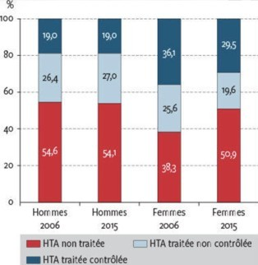
A. En 2006, parmi les hommes ayant une HTA, 54,6% des hommes ont une HTA non traitée

B. Que ce soit en 2006 ou en 2015, chez les hommes comme chez les femmes, la majorité des patients ayant une HTA ne sont pas traités

C. Le pourcentage des femmes ayant une HTA traitée contrôlée en 2015 a diminué comparé à celui de 2006
D. Le pourcentage des hommes ayant une HTA traitée contrôlée est le même en 2006 et 2015, soit 19%
E. L’HTA est un facteur de risque des maladies cardio-vasculaires

Question 9
C Item A → En 2006, parmi les hommes ayant une HTA, 54,6% des hommes ont une HTA non … YESSS c’est ça, déjà la légende nous indique que la partie en rouge correspond à l’HTA non traitée, puis on regarde la 1ère colonne. P’tit conseil : avant de lire les items, LISEZ BIEN LE TITRE ET LA LÉGENDE.

- Item B → Que ce soit en 2006 ou en 2015, chez les hommes comme chez les femmes, la majorité … AIEEEE presque, pour répondre à cette proposition, il fallait comparer le pourcentage d’HTA non traitée contre le pourcentage d’HTA traitée contrôlée et traitée non contrôlée. Dans la 3ème colonne, nous pouvons voir qu’il y a 38,3% des femmes ayant une HTA non traitée contre 61,7% des femmes ayant une HTA soit traitée contrôlée, soit traitée non contrôlée. Ce qui rend l’item faux.
C Item C → Le pourcentage des femmes ayant une HTA traitée contrôlée en 2015 a diminué … OUIII, on peut voir qu’en 2006 (3ème colonne), 36,1% des femmes avaient une HTA traitée contrôlée contre 29,5% des femmes en 2015 (4ème colonne).
C Item D → Le pourcentage des hommes ayant une HTA traitée contrôlée est le même en 2006 … Tout est bon, on regarde les 2 premières colonnes et la partie en bleu foncé qui correspond bien au pourcentage d’HTA traitée contrôlée.
C Item E → L’HTA est un facteur de risque des maladies cardio-vasculaires
Oui ! L’HTA est un facteur de risque des maladies cardio-vasculaires !
Réponses vraies : A, C, D et E


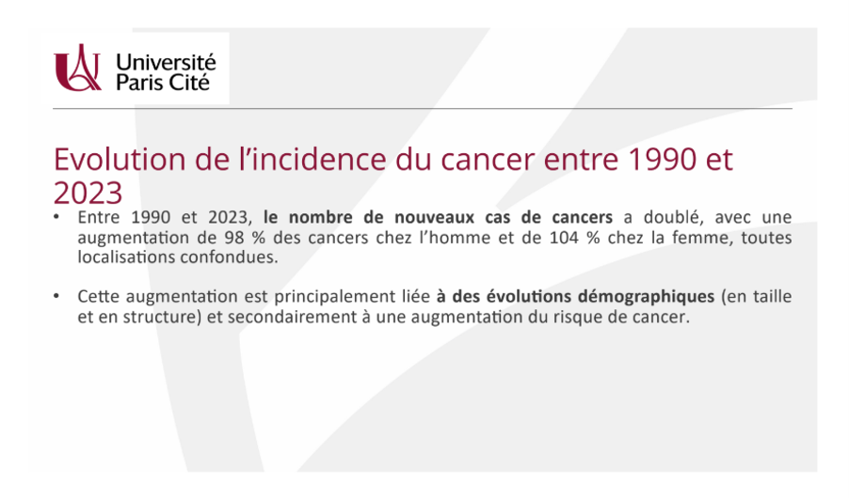
Question 10
- Item C → La démarche de santé publique est faite de 5 étapes et se termine par la mise en …
Aïe, tout est faux dans l’item. Déjà il n’y a que 4 étapes dans la démarche de santé publique que l’on peut retrouver grâce à l’acronyme ADME : Analyser le problème, Définir les priorités de santé, Mettre en place des actions de santé, Évaluer les actions mises en place. En santé publique on cherche toujours à mesurer l’efficacité de nos actions afin de pouvoir les maintenir ou bien les modifier. Petit tips : si vous aviez déjà cramé que l’item était faux avec les 5 étapes on ne coche pas et on passe direct à la suite, ça suffit pour disqualifier l’item !!!
C Item D → La période hygiéniste précède la période biomédicale et permet la baisse de la … Exactement ! Petit rappel (je vous jure qu’on m’a posé plusieurs fois la question) : précède c’est avant, on prépare quelque chose à l’avance donc c’est avant chronologiquement ; et succède c’est après !!!
- Item E → L’évolution de l’incidence du cancer entre 1990 et 2023 est principalement liée à une …
Nope désolée c’était un peu vicieux de ma part (cœur sur vous
une augmentation comme on se doutait, est d’abord liée à des évolutions démographiques. Je vous remets la diapo, faites bien gaffe à ce que la prof met en gras.
), mais cette évolution, qui est
Diapo 31 - Cours 2 - Pr. Corinne Alberti

Réponses vraies : A et D
Concernant les grands problèmes de santé en France, laquelle (lesquelles) des proposi-tions suivantes est (sont) exacte(s) ?
A. Un des grands objectifs d’une politique de santé est de répondre aux attentes des gens
B. Le rapport de la DREES datant de 2022 souligne l’importance des troubles anxieux et dépressifs dans la population
C. La démarche de santé publique est faite de 5 étapes et se termine par la mise en place d’actions de santé
D. La période hygiéniste précède la période biomédicale et permet la baisse de la mortalité infectieuse grâce à l’amélioration de la qualité de l’environnement
E. L’évolution de l’incidence du cancer entre 1990 et 2023 est principalement liée à une augmen-tation de risque de cancer

Question 10
C Item A → Un des grands objectifs d’une politique de santé est de répondre aux attentes des gens OUIII on commence cette question par un item juste ! Une politique de santé publique cherche également à améliorer la santé de la population desservie et à assurer une protection financière contre les coûts associés à une mauvaise santé !
- Item B → Le rapport de la DREES datant de 2022 souligne l’importance des troubles anxieux … Non… Désolée c’était vilain de ma part mais ce n’est pas les troubles anxieux, bien les troubles du sommeil.

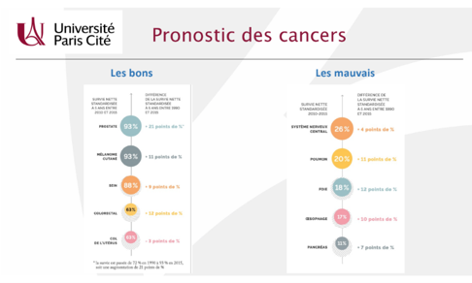
Question 11
Item D et E
Le cancer du col de l’utérus fait partie des cancers ayant un bon pronostic. Je vous remets la diapo courage !!
Diapo 44 - Cours 2 - Pr. Corinne Alberti

Réponses vraies : C et E
Concernant les propositions suivantes, laquelle (lesquelles) des propositions suivantes est (sont) exactes ?
?
- Le taux de mortalité lié au cancer du pancréas a tendance à diminuer en France
- L’incidence et la prévalence du cancer du poumon chez la femme diminuent en France
C. L’apparition du cancer de la prostate est liée à des facteurs de risque génétiques
- Le cancer du col de l’utérus fait partie des cancers ayant un mauvais pronostic
E. Le cancer du col de l’utérus fait partie des cancers ayant un bon pronostic


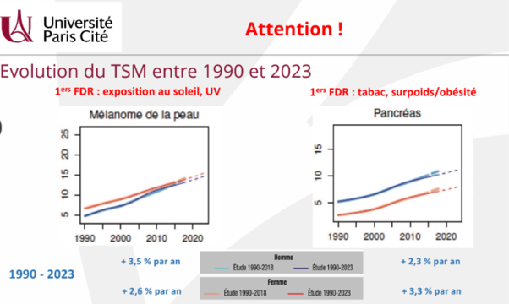
Question 12
Question 11
- Item A → Le taux de mortalité lié au cancer du pancréas a tendance à diminuer en France
Et non ! Il a tendance à augmenter comme on peut le voir sur cette diapo :
Diapo 43 - Cours 2 - Pr. Corinne Alberti

- Item B → L’incidence et la prévalence du cancer du poumon chez la femme diminuent en France Alors non attention !! Chez les femmes, l’incidence des cancers (dont celui du poumon) AUG-MENTE. En revanche, si on parlait des hommes cet item aurait été vrai.
Petit rappel : l’incidence correspond au nombre de nouveaux cas apparus sur une période donnée.
C Item C → L’apparition du cancer de la prostate est liée à des facteurs de risque génétiques
C’est exact ! C’est d’ailleurs le 1er FDR de ce cancer.
Concernant les grands problèmes de santé en France, laquelle (lesquelles) des proposi-tions suivantes est (sont) exacte(s) ?
  - Chez les hommes les 3 principales localisations de cancer sont la prostate, le poumon et le pancréas
  - Les plans Cancer sont des plans nationaux à stratégie quinquennale
  - 30% des cancers pourraient être prévenus par la modification de nos comportements
D. Les troubles mentaux représentent le premier poste de dépenses du régime général de l’assurance maladie
E. 33% des adultes ont connaissance de leur hypercholestérolémie



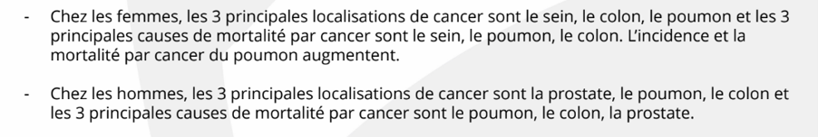
Question 13
Question 12
- Item A → Chez les hommes les 3 principales localisations de cancer sont la prostate, le poumon … Oups un intrus s’est glissé dans la liste, la 3e place est réellement occupée par le cancer colorectal ! Je vous mets la diapo, petit conseil d’ami apprenez bien les différences entre les hommes et les femmes, la différence dans l’ordre entre les types de cancer selon la mortalité ou la localisation (je sais vous êtes en train de souffler du nez, croyez moi j’fais pareil en rédigeant mais ça peut tomber
).
Diapo 45 - Cours 2 - Pr. Corinne Alberti

- Item B → Les plans Cancer sont des plans nationaux à stratégie quinquennale
Nope, ça partait bien pourtant les plans Cancer sont bien des plans nationaux mais ils sont à stratégie décennale.
- Item C → 30% des cancers pourraient être prévenus par la modification de nos comportements
Et bah c’est encore faux et c’est encore du par
(ouais c’est giga beaucoup je suis d’accord, prenez soin de vous, vos poumons et votre foie svp).
pour changer… C’était 40% la bonne réponse
C Item D → Les troubles mentaux représentent le premier poste de dépenses du régime général … YAYYY un item vrai !! C’est tout à fait ça, c’est bien le premier poste devant les cancers et les maladies cardio-vasculaires.
- Item E → 33% des adultes ont connaissance de leur hypercholestérolémie
Là vous vous dites certainement que je vous casse les pieds (pour être polie) avec mes questions et qu’en plus j’ai le culot de transcrire les fréquences en pourcentage (j’ose je suis désolée). Toujours est-il que c’est pas ça la bonne réponse, on est plutôt sur un adulte sur deux qui est au courant de son hypercholestérolémie.
Réponse vraie : D
Concernant les grands problèmes de santé en France, laquelle (lesquelles) des proposi-tions suivantes est (sont) exacte(s) ?
- Dans les actions de santé publique, on peut retrouver les plans nationaux, les dépistages orga-nisés et les investissements dans la recherche en prévention secondaire
B. Les tumeurs sont la cause de mortalité la plus fréquente en France
- La mortalité évitable représente 1/3 des décès
- Les problèmes oculaires font partie des principales causes de mortalité ressentie en population générale
E. Les maladies chroniques concernent plus de 20 millions de personnes en France
Question 13
- Item A → Dans les actions de santé publique, on peut retrouver les plans nationaux, les … Désolée ça commence mal… On retrouve les plans nationaux, les dépistages organisés, et les inves-tissements dans la recherche en prévention primaire.
C Item B → Les tumeurs sont la cause de mortalité la plus fréquente en France
Ouiii c’est tout bon.
- Item C → La mortalité évitable représente 1/3 des décès
Erreur tout à fait compréhensible, attention à ne pas confondre la mortalité évitable et la mor-talité prématurée . La mortalité prématurée représente 20% des décès et la mortalité évitable représente 1/3 de la mortalité prématurée.
- Item D → Les problèmes oculaires font partie des principales causes de mortalité ressentie en … Nonnnn sorry pour le piège… Il ne faut pas lire trop vite, surtout en SP ! Les maladies oculaires font partie des principales causes de morbidité ressentie.
C Item E → Les maladies chroniques concernent plus de 20 millions de personnes en France
Ouii c’est absolument ça !
Réponses vraies : B et E

Question 14
D’après vos connaissances et par lecture du graphique, parmi les propositions suivantes, laquelle (lesquelles) est (sont) exacte(s) ?
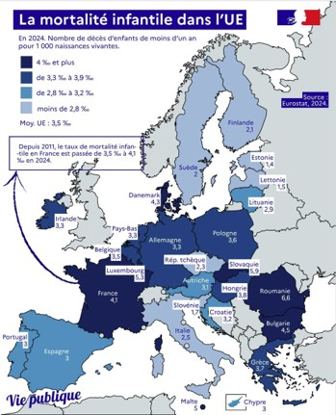

- Le taux de mortalité infantile en France a augmenté de 0,6% entre 2011 et 2024
- Malte est le troisième pays de l’UE avec le taux de mortalité infantile le plus important
Question 14
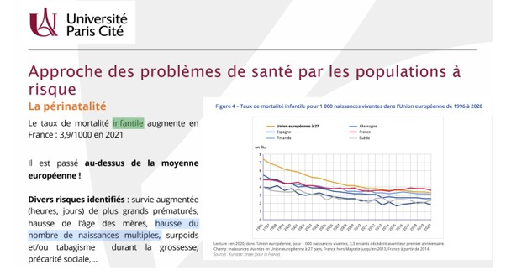
  - Item A → Le taux de mortalité infantile en France a augmenté de 0,6% entre 2011 et 2024
Le taux est passé de 3,5% à 4,1%. L’augmentation absolue est de 0,6 point de par mille ou points de pour mille, et non 0,6%.
  - Item B → Malte est le troisième pays de l’UE avec le taux de mortalité infantile le plus important Petite confusion ! Malte figure parmi les pays ayant les taux les plus élevés de l’UE , se classant en 4ème position derrière la Roumanie, la Slovaquie et le Luxembourg.
C Item C → Plus d’1 pays sur 3 de l’UE ont un taux de mortalité supérieur à la moyenne de l’UE Vrai. 10 pays sur les membres représentés ont un taux supérieur à la moyenne européenne (3,5%), soit environ 38,5% des pays (plus d’un tiers).
C Item D → La hausse du nombre de naissances multiples est l’un des divers risques identifiés … Oui totalement, par “hausse du nombre de naissances multiples” on désigne une augmentation du nombre d’accouchements donnant naissance à plus d’un enfant à la fois.
Ce facteur fait bien partie des risques expliquant la hausse de la mortalité infantile, pour preuve voilà la diapo de la prof :

Diapo 95 - Cours 2 - Pr. Corinne Alberti

C Item E → En 2024, la Slovaquie enregistre 20 000 naissances vivantes et 118 décès d’enfants …
Le calcul du taux : 118 × 1 000 = 118 = 5,9 ‰. Identification : La Slovaquie affiche un taux de

5,9 ‰ sur la carte.
C. Plus d’1 pays sur 3 de l’UE ont un taux de mortalité supérieur à la moyenne de l’UE
D. La hausse du nombre de naissances multiples est l’un des divers risques identifiés pour expliquer la hausse de la mortalité infantile
E. En 2024, la Slovaquie enregistre 20 000 naissances vivantes et 118 décès d’enfants de moins d’un an
20 000 20

Réponses vraies : C, D et E

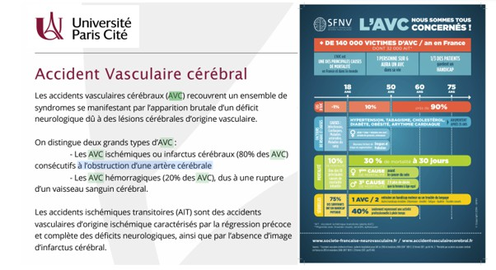
Question 15
C Item B → L’AVC hémorragique présente un ratio d’inégalité plus élevé que l’AVC ischémique …
Exact, 1,5 (hémorragique) > 1,3 (ischémique) pour les <45 ans.
- Item C → Le ratio maximal d’inégalité observé sur le graphique concerne l’AVC ischémique
Non, le ratio maximal est 2,0, il concerne l’AVC hémorragique (chez les 45-64 ans).
C Item D → Pour les deux types d’AVC, le ratio retombe à 1,0 chez les 85 ans et plus
Ouiii, à >85ans, les deux types d’AVC atteignent un ratio d’inégalité de 1,0.
- Item E → Près de 4 AVC sur 5 sont dus à une rupture d’un vaisseau sanguin cérébral
C’est un item qui a du vice +++. Près de 4 AVC sur 5 sont dus à l’obstruction d’une artère cérébrale. Ici il faut faire attention au fait que 4 sur 5 équivaut à 80%. Voilà la diapo du cours qui fait référence :
Diapo 69 - Cours 2 - Pr. Corinne Alberti

Réponses vraies : A, B et D
D’après vos connaissances et par lecture du graphique, parmi les propositions suivantes, laquelle (lesquelles) est (sont) exacte(s) ?
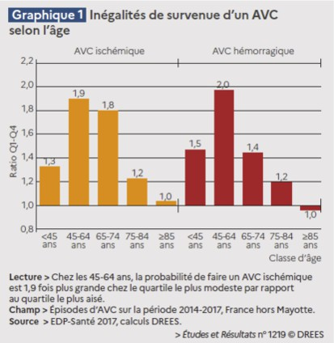
- L’AVC ischémique présente un ratio d’inégalité plus élevé que l’AVC hémorragique dans la tranche d’âge des 65-74 ans
- L’AVC hémorragique présente un ratio d’inégalité plus élevé que l’AVC ischémique dans la tranche d’âge des <45 ans

- Le ratio maximal d’inégalité observé sur le graphique concerne l’AVC ischémique
D. Pour les deux types d’AVC, le ratio retombe à 1,0 chez les 85 ans et plus
E. Près de 4 AVC sur 5 sont dus à une rupture d’un vaisseau sanguin cérébral
Question 15
C Item A → L’AVC ischémique présente un ratio d’inégalité plus élevé que l’AVC hémorragique …
Oui, 1,8 (ischémique) > 1,4 (hémorragique) pour les 65-74 ans.

Question 16
Concernant les inégalités sociales de santé, parmi les propositions suivantes, laquelle (lesquelles) est (sont) exacte(s) ?
- Les inégalités sociales de santé (ISS) sont définies comme des différences systématiques, inévi-tables et importantes dans le domaine de la santé observées entre des groupes sociaux
- Les inégalités sociales de santé (ISS) ne concernent qu’une partie de la population, à savoir les personnes les plus défavorisées
Question 17
Concernant la notion de pauvreté, parmi les propositions suivantes, laquelle (lesquelles) est (sont) exactes ?
- La pauvreté se définit comme l’absence d’une ou plusieurs des sécurités permettant aux per-sonnes et familles d’assumer leurs obligations professionnelles, familiales et sociales et de jouir de leurs droits fondamentaux

B. La pauvreté est un concept essentiellement économique
- La pauvreté monétaire définit un seuil de pauvreté monétaire fixé le plus souvent à 80% du revenu médian français

D. La pauvreté absolue ne dépend pas du niveau de vie de la population
- La pauvreté touche 20 à 25% de la population en France
C. Chaque classe sociale présente un niveau de mortalité et de morbidité plus bas que celui de la classe immédiatement inférieure
D. L’étude des ISS est valable pour l’étude d’éléments négatifs pour la santé (ex : mortalité) mais également d’éléments positifs pour la santé (ex : espérance de vie)
E. Les inégalités sociales de santé sont réparties selon un gradient social
Question 16
- Item A → Les inégalités sociales de santé (ISS) sont définies comme des différences …
Aïe aïe aïe… Ici on a une très longue définition mais il faut tout lire et aller jusqu’au bout ! Les ISS sont définies comme des différences systématiques, ÉVITABLES et non pas inévitables. Le reste de la proposition est bon !
- Item B → Les inégalités sociales de santé (ISS) ne concernent qu’une partie de la population, … Nooooon ! Au contraire, les inégalités sociales de santé concernent TOUTE la population. En effet, on s’intéresse autant aux classes sociales défavorisées qu’à celles qui sont aisées.
C Item C → Chaque classe sociale présente un niveau de mortalité et de morbidité plus bas que … Ouiiii c’est exactement ça ! Ici on parle de gradient social où l’on fait une association dose-réponse entre la classe sociale et la santé. Plus le gradient social est élevé, plus la personne à de chance d’être en bonne santé comparée à une personne avec un gradient social plus faible.
C Item D → L’étude des ISS est valable pour l’étude d’éléments négatifs pour la santé (ex : …
Ouiii ! C’est exactement ça !
C Item E → Les inégalités sociales de santé sont réparties selon un gradient social
Oui ! C’est souvent ainsi qu’on fait la répartition pour évaluer les inégalités sociales ! On prend souvent les catégories socioprofessionnelles qui vont des ouvriers jusqu’aux cadres.
Réponses vraies : C, D et E
Question 17
- Item A → La pauvreté se définit comme l’absence d’une ou plusieurs des sécurités permettant … Noooon ! L’item est long mais ici on a pris la définition de la précarité… La précarité et la pauvreté sont deux notions distinctes !
C Item B → La pauvreté est un concept essentiellement économique
C’est exact ! La pauvreté est un concept essentiellement économique contrairement à la préca-rité qui est un concept multifactoriel.
- Item C → La pauvreté monétaire définit un seuil de pauvreté monétaire fixé le plus souvent à … Presque… Sauf que le seuil de pauvreté monétaire est fixé à 60% (parfois 50%) du revenu médian français et non pas 80%.
C Item D → La pauvreté absolue ne dépend pas du niveau de vie de la population
C’est vrai ! La pauvreté absolue définit des biens et services dont la collectivité décide que l’on ne peut priver personne, quoi qu’il arrive (c’est ce qu’on appelle des biens insaisissables). Elle ne dépend pas du niveau de vie de la population mais d’éléments indispensables pour vivre.
- Item E → La pauvreté touche 20 à 25% de la population en France
Hop un petit piège pour le dernier item ! Ces pourcentages appartiennent à la notion de précarité et non de pauvreté. Pour rappel, le niveau de pauvreté se mesure de différentes façons donc les pourcentages varient également selon la méthode employée. Par exemple, en 2023 : 15,4% de la population est sous le seuil de 60% en terme de pauvreté relative et 40% de la population est sous le seuil de pauvreté en terme de pauvreté absolue.
Réponses vraies : B et D


Question 18
- Item C → Chez les adolescents issus d’un milieu ouvrier, 10% présentent des troubles de la … Méchant piège sorryyy… Ici l’item est incomplet parce que le document évoque la part d’adolescents “avec des troubles de vision de loin non corrigés”.
Ainsi, on ne peut pas déterminer la part globale d’adolescents ayant des troubles de la vision, car le graphique ne prend pas en compte ceux dont la vue est déjà corrigée (par des lunettes ou des lentilles).
- Item D → 48% des adolescents avec un appareil dentaire sont des enfants de cadres
Aie aie aie… Attention quand vous lisez le graphique à ne pas tout mélanger comme ça. Ici, ce sont 48% des adolescents enfants de cadres qui sont traités avec un appareil dentaire. Beaucoup de nuances dans cette UE c’est vrai, mais avec de l’entraînement vous serez bientôt des pros en lecture de graphique !
C Item E → Les différences entre catégories sociales dans l’accès à des traitements optiques et …
Tout à fait bravo !
Réponses vraies : B et E
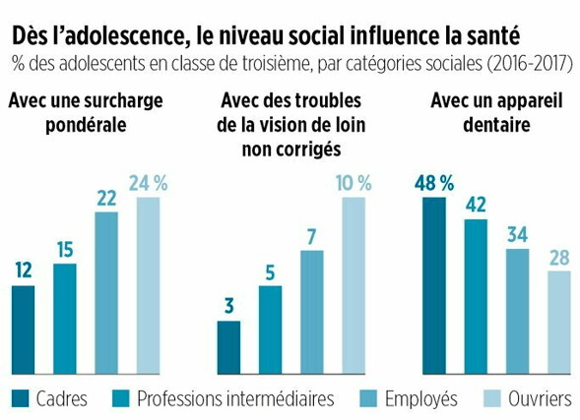
Parmi les propositions suivantes concernant cette figure et vos propres connaissances, indiquez laquelle (lesquelles) est (sont) exacte(s).

- La santé bucco-dentaire des adolescents diminue lorsque la catégorie socioprofessionnelle de leurs parents s’élève

B. La part d’adolescents avec une surcharge pondérale est plus importante chez les enfants d’employés que chez ceux dont les parents exercent des professions inter-médiaires
- Chez les adolescents issus d’un milieu ouvrier, 10% présentent des troubles de la vision de loin
- 48% des adolescents avec un appareil dentaire sont des enfants de cadres
E. Les différences entre catégories sociales dans l’accès à des traitements optiques et dentaires peuvent s’expliquer par une inégalité d’accès à la prévention au cours de la période étudiée
Question 19
Concernant les indicateurs écologiques, laquelle (lesquelles) des propositions suivantes est (sont) exacte(s) ?
A. Il s’agit d’une caractérisation synthétique du niveau socioéconomique de la popu-lation à une échelle donnée et à un moment donné
- Un de ses avantages est qu’il prend en compte le contexte du milieu de vie
C. Un de ses avantages est qu’il permet d’agréger plusieurs indicateurs (revenus, chômage, etc.) en un seul
D. Un de ses inconvénients est qu’il est calculé à un temps donné
- Deux exemples d’indicateurs écologiques sont FDep et EDI (Ecological Deprivation Index)


Question 18
- Item A → La santé bucco-dentaire des adolescents diminue lorsque la catégorie …
Non non et non !! Rien dans le document ne fait allusion à la santé bucco-dentaire des adolescents
en tant que telle... Le document nous informe simplement de la part des adolescents ayant recours à un traitement orthodontique : un appareil dentaire.
Or, il ne s’agit là que d’une petite partie de l’ensemble des prestations permettant d’agir sur la santé bucco-dentaire !
C Item B → La part d’adolescents avec une surcharge pondérale est plus importante chez les … C’est exact ! D’après ce diagramme en bâton, on voit que la part d’adolescents avec une surcharge pondérale s’élève à 22% chez les enfants d’employés, contre 15% chez ceux dont les parents exercent des professions intermédiaires.
Question 19
C Item A → Il s’agit d’une caractérisation synthétique du niveau socioéconomique de la …
Oui c’est tout à fait ça !
- Item B → Un de ses avantages est qu’il prend en compte le contexte du milieu de vie
Petit piège ! Au contraire, il ne prend pas en compte le contexte du milieu de vie, ce qui en fait un inconvénient…
C Item C → Un de ses avantages est qu’il permet d’agréger plusieurs indicateurs (revenus, …
Exact ! C’est écrit mot pour mot dans le cours.

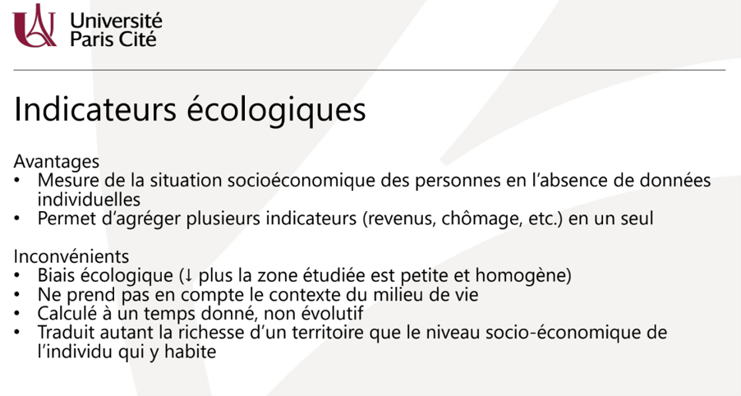
Question 20
C Item D → Un de ses inconvénients est qu’il est calculé à un temps donné
Oui ! Je remets ici la diapo pour bien faire la différence entre les avantages et les inconvénients !
Diapo 26 - Cours 3 - Pr. Corinne Alberti, Pr. Isabelle Momas

- Item E → Deux exemples d’indicateurs écologiques sont FDep et EDI (Ecological Deprivation … C’était presque bon maiiiiis… le concept des parenthèses existe malheureusement. EDI c’est pour European deprivation index et non Ecological deprivation index.
Réponses vraies : A, C et D
Concernant ce graphique et à partir de vos connaissances, laquelle (lesquelles) de ces propositions est (sont) exacte(s) ?
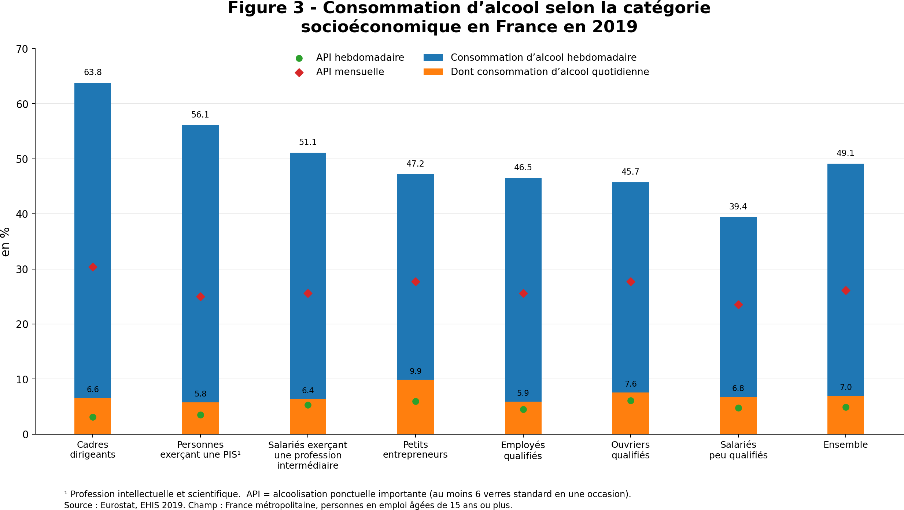
A. Les salariés peu qualifiés ont une consommation d’alcool hebdomadaire plus faible que l’ensemble des professions étudiées

- Les petits entrepreneurs ont une alcoolisation ponctuelle importante mensuelle plus élevée que les cadres dirigeants
- Environ 50% des salariés exerçant une profession intermédiaire en France métropolitaine comme outre-mer ont une consommation d’alcool hebdomadaire
- Les facteurs liés aux conditions de vie et de travail sont de niveau 2 dans le modèle des déter-minants de la santé
E. L’alcoolisation ponctuelle importante hebdomadaire ne dépasse pas les 10% dans chaque population étudiée
Question 20
C Item A → Les salariés peu qualifiés ont une consommation d’alcool hebdomadaire plus faible …
Oui c’est ça ! (Environ 50% pour l’ensemble contre 40% pour les salariés peu qualifiés).
- Item B → Les petits entrepreneurs ont une alcoolisation ponctuelle importante mensuelle plus … Non c’est l’inverse ! Je sais que ce n’est pas très lisible mais malheureusement ça arrive souvent en santé publique…
- Item C → Environ 50% des salariés exerçant une profession intermédiaire en France …
Halte là, petit piège ! Ici notre champ d’étude est la France métropolitaine sans les outre-mers ! Ça peut arriver qu’on vous piège sur le champ d’étude alors n’oubliez pas de lire toute la légende .

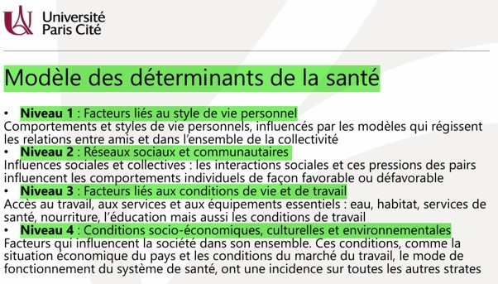
- Item D → Les facteurs liés aux conditions de vie et de travail sont de niveau 2 dans le modèle … Presque… ils sont de niveau 3 ! (Le niveau 2 ce sont les réseaux sociaux et communautaires). Retenez bien le modèle des déterminants de la santé :
Diapo 33 - Cours 3 - Pr. Corinne Alberti

C Item E → L’alcoolisation ponctuelle importante hebdomadaire ne dépasse pas les 10% dans …
Ouiii c’est tout bon ! Vous êtes à plus de la moitié de la correction !!! Bon courage pour la suite !!!
Réponses vraies : A et E
- Item B → Grâce à différentes aides mises en place, le suivi prénatal nécessaire durant la … Malheureusement j’ai un peu inventé celui-là my bad… Dans vos diapos on vous met bien en avant une différence de suivi en fonction du niveau de précarité (un suivi qui baisse avec une précarité qui augmente).
- Item C → Les cadres présentent le plus de caries et de caries non traitées
Au contraire, les cadres représentent une catégorie professionnelle plutôt élevée, or, vous apprenez que la quantité de caries et caries non traitées augmente avec la catégorie professionnelle qui diminue. Cet item concerne plus les ouvriers ou employés par exemple.
C Item D → Plus le niveau d’éducation est bas, plus l’accès à la greffe rénale est réduit
Totalement ! Rien de plus à dire .
C Item E → Le temps d’accès à la greffe est plus long pour des niveaux d’éducation plus bas
Malheureusement c’est aussi vrai…
Réponses vraies : A, D et E

Question 21
Concernant les inégalités sociales de santé et l’accès aux soins, laquelle (lesquelles) de ces propositions est (sont) exacte(s) ?
A. Il est possible d’observer une baisse d’accès au dépistage avec une baisse du niveau d’éducation/revenus
- Grâce à différentes aides mises en place, le suivi prénatal nécessaire durant la grossesse est au même niveau chez tout le monde
- Les cadres présentent le plus de caries et de caries non traitées
D. Plus le niveau d’éducation est bas, plus l’accès à la greffe rénale est réduit
E. Le temps d’accès à la greffe est plus long pour des niveaux d’éducation plus bas
Question 21
C Item A → Il est possible d’observer une baisse d’accès au dépistage avec une baisse du niveau … Ouii ! C’est exactement ce qu’il y a dans votre cours, l’exemple des femmes ayant effectué une mammographie au cours des deux dernières années selon leur revenu et leur niveau d’étude y est notamment utilisé.

Question 22
En utilisant vos connaissances et la figure, parmi les propositions suivantes, indiquez laquelle (lesquelles) est (sont) exacte(s).
La figure ci-dessous présente la prévalence en pourcentage du diabète et de l’obésité par catégorie socio-professionnelle et par sexe chez les personnes âgées de 45 ans ou plus.
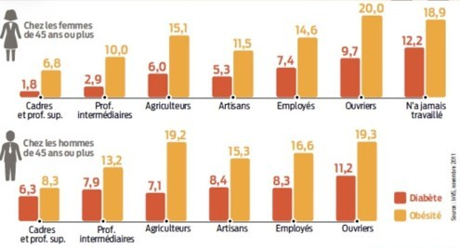
A. La prévalence des femmes employées souffrant de diabète est plus faible que celle des hommes employés

- Les hommes souffrent plus d’obésité que les femmes, quelle que soit leur situation socioprofes-

- Les hommes agriculteurs sont plus sujets au diabète et à l’obésité que les hommes ouvriers
sionnelle
- La situation professionnelle est l’indicateur le plus utilisé pour mesurer les ISS
- Les revenus au sein d’un même groupe socio-professionnel sont homogènes
Question 23
Concernant la précarité et les inégalités sociales de santé, laquelle (lesquelles) de ces propositions est (sont) exacte(s) ?
A. Quand le revenu diminue, le nombre de fumeurs quotidiens augmente, tandis que les fumeurs occasionnels diminue
B. L’obésité augmente avec le revenu
C. Les personnes n’ayant pas de diplôme ont tendance à être celles se déclarant le plus en bonne santé

D. L’universalisme proportionné représente une intervention avec une intensité pro-portionnelle aux besoins et aux obstacles auxquels se heurtent certains groupes
E. Cibler seulement les populations défavorisées est la meilleure solution sans risques pour réduire les inégalités
Question 23
C Item A → Quand le revenu diminue, le nombre de fumeurs quotidiens augmente, tandis que … Attention à ce genre d’item long qui peut cacher plein de pièges ou d’inversions, mais ici pas de panique on est tout bon vous pouvez vous diriger vers le prochain item !
- Item B → L’obésité augmente avec le revenu
Du tout, elle augmente quand le revenu diminue, et inversement, elle diminue quand le revenu augmente .
- Item C → Les personnes n’ayant pas de diplôme ont tendance à être celles se déclarant le plus … Justement, ce sont celles qui déclarent le plus avoir une limitation d’activité (environ 40,2%), tandis que celles avec un diplôme supérieur considèrent principalement être en assez bonne santé (environ 97,3%).
C Item D → L’universalisme proportionné représente une intervention avec une intensité …
C’est mot pour mot la définition du cours !
- Item E → Cibler seulement les populations défavorisées est la meilleure solution sans risques …
Malheureusement, ce type de ciblage risque d’entraîner plusieurs problèmes. Je vous les redonne :
  - risque de stigmatiser un sous groupe
  - risque d’assimiler leurs modes de vie aux causes des inégalités de santé
  - risque de négliger les besoins des groupes intermédiaires, non inclus dans le ciblage, dont l’état de santé peut être très proche de celui des groupes ciblés

Réponses vraies : A et D

Question 22
C Item A → La prévalence des femmes employées souffrant de diabète est plus faible que celle …
Et oui, 7,4% des femmes employées souffrent de diabète contre 8,3% chez les hommes.
- Item B → Les hommes souffrent plus d’obésité que les femmes, quelle que soit leur situation … La prévalence de l’obésité chez les ouvriers est plus forte chez les femmes que chez les hommes. Attention à bien regarder la figure en détail !
- Item C → Les hommes agriculteurs sont plus sujets au diabète et à l’obésité que les hommes … C’est l’inverse, les prévalences du diabète et de l’obésité sont toutes deux plus fortes chez les ouvriers que chez les agriculteurs.
- Item D → La situation professionnelle est l’indicateur le plus utilisé pour mesurer les ISS
Le critère le plus utilisé est le niveau d’éducation.
- Item E → Les revenus au sein d’un même groupe socio-professionnel sont homogènes
Et non, les revenus sont très variables au sein d’un même groupe socio-professionnel.
Réponse vraie : A

Question 24
Concernant les maladies chroniques, parmi les propositions suivantes, laquelle (les-quelles) est (sont) exactes ?
A. La maladie chronique est une situation complexe qui relève de l’interaction de 2 éléments : l’hôte et son environnement
B. Il est nécessaire d’avoir une cause forte dans le cas des maladies chroniques
C. Il est facile de faire de la prévention sur les maladies chroniques
Question 25
Concernant la classification des facteurs de risque, parmi les propositions suivantes, laquelle ou (lesquelles) est (sont) exactes ?
A. Les facteurs biologiques et physiques sont des facteurs de risque endogènes car ils sont directe-ment liés à l’hôte
- L’activité physique est un facteur endogène car il est lié au comportement de l’hôte
- La prise de médicaments est un facteur endogène
- Les facteurs socio-économiques prennent en compte le niveau d’étude et les caté-gories socioprofessionnelles (CSP)
- Le stress et la dépression sont des facteurs de risque exogènes

D. La survenue d’un infarctus du myocarde peut résulter de plusieurs facteurs contri-butifs comme l’hypercholestérolémie, le tabagisme, le diabète et l’hypertension artérielle (HTA)
E. Le stress et l’obésité ne peuvent pas contribuer à la survenue d’une maladie chronique
Question 25
- Item A → Les facteurs biologiques et physiques sont des facteurs de risque endogènes car ils … Aïe… Petit item méchant car on peut penser qu’il est vrai. Cependant, lorsque l’on parle de facteurs biologiques, on parle par exemple des bactéries ou du pollen et donc de facteurs extrinsèques à l’hôte. Idem pour les facteurs physiques qui font référence à des facteurs tels que l’exposition au bruit (subi ou choisi) ou les rayonnements ionisants. Les facteurs biologiques et physiques sont donc des facteurs exogènes.
C Item B → L’activité physique est un facteur endogène car il est lié au comportement de l’hôte C’est tout à fait ça ! C’est l’un des exemples de votre cours liés aux facteurs de risque endogènes par l’intermédiaire du comportement du patient ! L’activité physique est un facteur protecteur vis-à-vis de la récidive d’infarctus du myocarde et diminue le risque de moitié grâce à la pratique d’une activité physique légère à modérée.
C Item C → La prise de médicaments est un facteur endogène
C’est exact ! La prise de médicaments et les accidents sont des facteurs de risque intrinsèques (= endogènes) car ils proviennent du comportement du patient et non pas de facteurs liés à l’environnement.
C Item D → Les facteurs socio-économiques prennent en compte le niveau d’étude et les … Ouiiii tout à fait ! On peut ainsi relier le niveau d’étude avec la mortalité relative (plus le niveau d’études déclaré est élevé, plus la mortalité relative est faible) et l’espérance de vie avec les CSP (plus la CSP est élevée, plus l’espérance de vie est élevée).
C Item E → Le stress et la dépression sont des facteurs de risque exogènes
Ouiiii ! Ils rentrent dans les facteurs psychologiques. Par exemple, la prévalence d’infarctus du myocarde est multipliée par 2 chez les personnes exposées à un stress permanent au travail par rapport aux non-exposées.
Réponses vraies : B, C, D et E
Question 24
C Item A → La maladie chronique est une situation complexe qui relève de l’interaction de 2 … C’est exact ! Les maladies chroniques sont des situations où la maladie résulte de l’interaction de 2 éléments : l’hôte et son environnement avec la contribution de plusieurs facteurs au développement de la maladie. Il faut les distinguer des maladies infectieuses, parasitaires et carentielles qui, quant à elles, résultent d’une interaction de 3 éléments : l’agent causal, l’hôte affecté et l’environnement.
- Item B → Il est nécessaire d’avoir une cause forte dans le cas des maladies chroniques Nooooon ! Contrairement aux maladies infectieuses, il n’est pas nécessaire d’avoir une cause forte ou un agent causal principal identifié. Les maladies chroniques sont qualifiées de situations complexes car une multitude de facteurs étiologiques sont imbriqués les uns dans les autres et amènent à la survenue de la maladie.
- Item C → Il est facile de faire de la prévention sur les maladies chroniques
Pas tout à fait… Ici aussi il ne faut pas confondre avec les maladies infectieuses. Pour les maladies chroniques, la prévention n’est pas facile car elles résultent de multiples facteurs tandis qu’en théorie, la prévention des maladies infectieuses est facile car l’agent causal peut être ciblé par des actions de prévention.
C Item D → La survenue d’un infarctus du myocarde peut résulter de plusieurs facteurs …
Une petite liste à lire mais tout est vrai ! Ce sont bien la plupart des facteurs contributifs à la survenue de l’infarctus du myocarde ! Pour compléter, vous pouvez retenir que le risque de survenue augmente lorsque l’on cumule plusieurs de ces facteurs.
- Item E → Le stress et l’obésité ne peuvent pas contribuer à la survenue d’une maladie chronique Non ! Par exemple dans le cas de l’infarctus du myocarde, si un patient à également de l’obésité, ce facteur augmente le risque d’infarctus du myocarde. Idem pour un patient stressé qui sera plus enclin à développer la maladie si plusieurs facteurs sont cumulés.
Réponses vraies : A et D

Question 26
Un million de personnes ont été suivies pendant 30 ans afin d’étudier la survenue d’une pathologie M. 200 000 personnes ont été exposées à un agent infectieux F. 800 000 personnes n’ont pas été exposées à F. Parmi les exposés, 500 ont développé la patho-logie M ; chez les non-exposés, 200 l’ont développée. Parmi les propositions suivantes, indiquez la (ou les) proposition(s) exacte(s).
A. Le risque de développer la pathologie M chez les exposés à F est de 2,5 pour 1000
B. Le risque de développer la pathologie M chez les non exposés est de 20 pour 1000
C. Le risque relatif pour la pathologie M en relation avec l’exposition à F est de 20
D. Le risque de pathologie M attribuable à l’exposition à F est de 225 pour 100 000
E. La fraction étiologique de M liée à F chez les exposés à F est de 60%
Question 27
Concernant les facteurs de risque, laquelle (lesquelles) de ces réponses est (sont) exacte(s) ?
A. Pour mettre en évidence un lien de causalité, on peut simplement accumuler des preuves
B. En épidémiologie de population, on privilégie l’approche expérimentale
C. La force de l’association est un critère de Hill
D. La taille de la population exposée au facteur de risque et touchée par la maladie constitue un critère de Hill

E. La constance et la reproductibilité est un critère de Hill

Question 27
C Item A → Pour mettre en évidence un lien de causalité, on peut simplement accumuler des … Et oui ! Ne vous laissez pas avoir par la formulation. Démontrer une causalité est impossible : on peut uniquement accumuler des preuves.
- Item B → En épidémiologie de population, on privilégie l’approche expérimentale
Tout l’inverse… Cette approche est au contraire difficilement envisageable (d’un point de vue éthique notamment).
C Item C → La force de l’association est un critère de Hill
Exact !! On vous donne comme exemple dans le cours la relation entre le tabac et le cancer du poumons : les fumeurs ont beaucoup plus de risque de développer un cancer du poumon que les non fumeurs.
- Item D → La taille de la population exposée au facteur de risque et touchée par la maladie … Vous avez peut-être reconnu à l’explication bancale que c’était faux. En effet, ce n’est pas parce que toutes les personnes décédées ont bu de l’eau que celle-ci est un facteur de risque…
C Item E → La constance et la reproductibilité est un critère de Hill
Ouiii, ça fait ma configuration de réponse préférée hihi (ACE) (vous aussi vous en aurez une). Petit rappel sur les 7 critères de Hill :
  - Force de l’association
  - Existence d’une relation entre la dose et l’effet
  - Existence d’une relation temporelle entre F et M
  - Suppression du facteur faisant diminuer l’incidence
  - Argument de constance et de reproductibilité
  - Plausibilité biologique
  - Compatibilité et cohérence Fin de la liste .
Réponses vraies : A, C et E
Question 26
C Item A → Le risque de développer la pathologie M chez les exposés à F est de 2,5 pour 1000
Ouiii ! Le risque de développer la pathologie M chez les exposés à F est :
P (M/F ) = 500 = 0,0025 = 2,5 pour 1000
200000
- Item B → Le risque de développer la pathologie M chez les non exposés est de 20 pour 1000
Attention ! Le risque de développer la pathologie M chez les non exposés est :
P (M/F¯) = 200 = 0,00025 = 0,25 pour 1000
800000
- Item C → Le risque relatif pour la pathologie M en relation avec l’exposition à F est de 20
Non ! Le risque relatif pour la pathologie en relation avec l’exposition à F s’écrit :
RR =
P (M/F )
P (M/F¯)
=
0,00025 0,25
0,0025 2,5
=
= 10
C Item D → Le risque de pathologie M attribuable à l’exposition à F est de 225 pour 100 000
Ouiii ! Le risque de pathologie M attribuable à l’exposition à F est :
P (M/F ) − P (M/F¯) = 0,0025 − 0,00025 = 0,00225 = 225 pour 100000

- Item E → La fraction étiologique de M liée à F chez les exposés à F est de 60%
Aïe aïe aïe… f = P (M/F )−P (M/F¯) = 0,0025−0,00025 = 0,00225 = 90%
Les calculs ne sont pas faciles et prennent beaucoup de temps ! Entraînez vous +++ et à la fin vous réussirez ces questions comme des chefs !!!! Bon courage pour la suite de la correction !
Réponses vraies : A et D
P (M/F )
0,0025
0,0025

Question 28
Concernant l’étude des facteurs de risque, laquelle (lesquelles) des propositions suivantes est (sont) exacte(s) ?
A. La première approche part de la maladie pour rechercher les facteurs qui la favo-risent
B. La deuxième approche part de la maladie pour rechercher les facteurs qui la favorisent
C. Une population à risque est un ensemble de personnes qui accumulent les facteurs péjoratifs
D. Les populations à risque ne bénéficient pas d’une surveillance accrue car celle-ci pourrait être considérée comme discriminatoire
E. La deuxième approche permet la définition d’une population à risque
Question 29
Les 200 000 habitants d’une ville ont été suivis sur 15 ans afin d’étudier la survenue d’une maladie M. Au sein de ce groupe, 80 000 personnes ont été exposées à un facteur F et 120 000 personnes n’y ont pas été exposées. Parmi les exposés, 6 400 ont développé la maladie M tandis que chez les non exposés, 2 400 l’ont développée. Concernant les différents types de risque, laquelle (lesquelles) des propositions suivantes est (sont) exacte(s) ?
A. Le risque attribuable est de 0,06
B. Le risque relatif est de 0,06
C. Le risque relatif est de 0,4
D. La formule de la fraction étiologique du risque chez les exposés liée à un facteur F est :
RA


f = P (M )
Question 28
C Item A → La première approche part de la maladie pour rechercher les facteurs qui la favorisent On commence par un item vrai : la première approche part d’une maladie et recherche l’ensemble des facteurs qui la favorisent, contrairement à la deuxième approche qui part d’un facteur donné et étudie les différentes maladies qui lui sont associées.
- Item B → La deuxième approche part de la maladie pour rechercher les facteurs qui la favorisent
C’est l’inverse (cf. Item A).
C Item C → Une population à risque est un ensemble de personnes qui accumulent les facteurs …
Exactement !
- Item D → Les populations à risque ne bénéficient pas d’une surveillance accrue car celle-ci … Non ! La surveillance accrue des populations à risque permet justement de lutter contre les situa-tions qui génèrent une accumulation de facteurs de risque.
- Item E → La deuxième approche permet la définition d’une population à risque
Et non, c’est la première approche qui permet la définition d’une population à risque !
Réponses vraies : A et C

E. La fraction étiologique de la maladie M liée au facteur F chez les exposés est de 0,75
Question 29
C Item A → Le risque attribuable est de 0,06
Tout juste ! Le risque attribuable au facteur F est :
RA = P (M/F ) − P (M/F¯) = 0,08 − 0,02 = 0,06
.
- Item B → Le risque relatif est de 0,06
Et non, le risque relatif pour la maladie M en relation avec l’exposition au facteur F est :
RR =
P (M/F )
P (M/F¯)
=
0,08
0,02
= 4
.
- Item C → Le risque relatif est de 0,4
Toujours pas ! Le risque relatif est bien de 4 et non 0,4. La question est un peu méchante (désolée
), faîtes bien attention à vérifier vos résultats et à bien lire les items pour éviter les erreurs d’inattention.
- Item D
Attention aux détails ! Il s’agit de la formule de la fraction étiologique du risque liée au facteur F en population générale. La formule de la fraction étiologique du risque liée au facteur F chez les exposés est :
f = P(M/F)
.
RA

Question 30
C Item E → La fraction étiologique de la maladie M liée au facteur F chez les exposés est de 0,75 Oui !!! Nous avons vu à l’item D la formule de la fraction étiologique du risque liée au facteur F chez les exposés :
f =
P (M/F ) 0,08
RA
=
0,06
= 0,75
Retenez bien les formules et entraînez-vous +++. Bon courage !
Réponses vraies : A et E
Parmi les propositions suivantes concernant cette figure et vos propres connaissances, indiquez laquelle (lesquelles) est (sont) exacte(s)
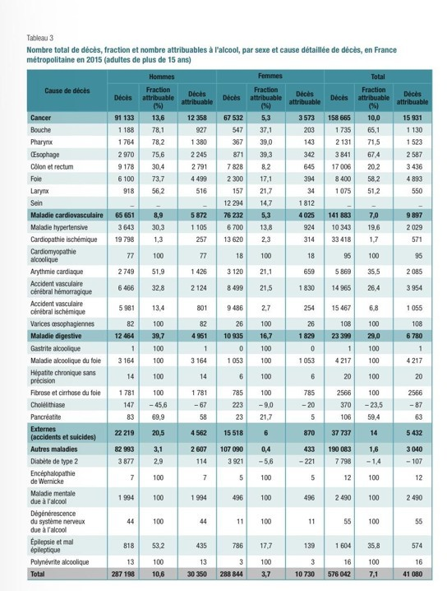

- On compte plus de décès attribuables à l’alcool chez les patients souffrant de maladie mentale liée à l’alcool que chez ceux atteints de fibrose et de cirrhose du foie
- Le nombre de décès lié à des causes externes (accidents et suicides) est égal à 22 219 en 2015
C. 34 décès sont attribuables à l’alcool chez les femmes décédées d’un cancer du larynx
- Les hommes sont davantage atteints de maladies digestives par rapport aux femmes
E. Chez les hommes décédés d’une arythmie cardiaque, environ un décès sur deux est imputable à la consommation d’alcool




Question 31
Question 30
- Item A → On compte plus de décès attribuables à l’alcool chez les patients souffrant de maladie …
Et nonnn
pour savoir quelle information chercher. Ici, comme on indique pas de genre, c’est sur la colonne
total (à droite) que l’on va s’appuyer :
- En ce qui concerne les décès par maladie mentale due à l’alcool, on observe que 2490 d’entre eux sont imputables à l’alcool.
- Quant aux décès par fibrose et cirrhose du foie, on compte parmi ceux-là 2566 décès qui sont attribués à l’alcool.
2490<2566
Ainsi, on peut invalider cet item !!
- Item B → Le nombre de décès lié à des causes externes (accidents et suicides) est égal à 22 … Aïe aïe aïe… On retrouve bien cette info dans notre tableau, mais chez les hommes ! Or l’énoncé ne fait aucune précision de genre à nouveau. Dans la bonne colonne, il fallait trouver 37 737 !
C Item C → 34 décès sont attribuables à l’alcool chez les femmes décédées d’un cancer du larynx
! Attention dans ce genre de tableau à bien prendre son temps (mais pas trop hein)
Tout à fait, continuez comme ça
!!
- Item D → Les hommes sont davantage atteints de maladies digestives par rapport aux femmes
Est-ce qu’on voit ce genre d’info une fois dans notre tableau ?? NON, donc on invalide ça de suite
!
C Item E → Chez les hommes décédés d’une arythmie cardiaque, environ un décès sur deux est … Et ouais bravo !! Il suffit de voir que la fraction de décès attribuables à l’alcool chez les hommes décédés d’une arythmie cardiaque est égale à 51,9% pour affirmer cela. Bon courage les boss !!
Réponses vraies : C et E
Parmi les propositions suivantes concernant cette figure et vos propres connaissances, indiquez laquelle (lesquelles) est (sont) exacte(s).
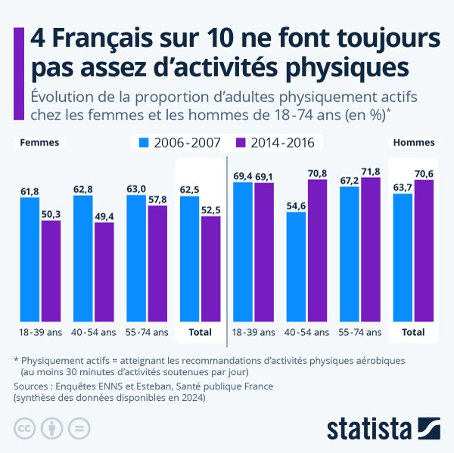
A. La proportion de femmes physiquement actives a diminué de 10 points de pour-centage entre les deux périodes

B. Entre les deux périodes, la proportion d’hommes physiquement actifs a augmenté de façon homogène dans toutes les tranches d’âge
- La proportion de femmes physiquement actives âgées de 55 à 74 ans diminue entre les deux périodes étudiées
- Au cours de la période 2014-2016, plus de la moitié des femmes de 40-54 ans n’atteignent pas les recommandations d’au moins 30 minutes d’activités soutenues par jour
- En 2009, l’inactivité physique a été identifiée comme étant le troisième facteur de risque des maladies non transmissibles

- Item C → Le tabagisme actif augmente le risque de fausse couche de 35%
Aie non j’ai tout mélangé… Le tabagisme actif a de multiples impacts sur la grossesse, mais il est responsable de 35% des grossesses extra-utérines d’une part et multiplie le risque de fausse couche par 3 d’autre part.
- Item D → Le tabagisme passif n’impacte pas le foetus
Siii malheureusement… Il nuit à toutes les catégories d’âge : adulte, jeune enfant, nourrisson et même foetus ! On peut retrouver des malformations congénitales, une diminution des capacités cognitives ou encore un petit poids de naissance.
- Item E → Le sexe ratio du tabagisme est de 30 femmes pour 10 hommes
Item faux car le nombre d’hommes et de femmes est inversé ! Il faudrait mettre 30 hommes pour 10 femmes.
Réponses vraies : A et B

Question 33
Question 31
C Item A → La proportion de femmes physiquement actives a diminué de 10 points de …
Ouiii, on voit bien qu’entre les deux périodes, on passe de 62,5% de femmes physiquement actives à 52,5%, ce qui correspond bien à une baisse de 10%.
- Item B → Entre les deux périodes, la proportion d’hommes physiquement actifs a augmenté … C’est faux ! On ne voit pas d’augmentation dans toutes les tranches d’âges, puisque l’activité physique baisse légèrement chez les 18-39 ans, passant de 69,4 à 69,1%. On se dépêche d’invalider cet item !!
C Item C → La proportion de femmes physiquement actives âgées de 55 à 74 ans diminue entre … Oui ! On passe de 63 à 57,8% de femmes de 55 à 74 ans physiquement actives, ce qui correspond bien à une diminution.
C Item D → Au cours de la période 2014-2016, plus de la moitié des femmes de 40-54 ans … Tout à fait ! En 2014-2016, seules 49,4% des femmes de 40-54 ans sont physiquement actives, donc : 100 - 49,4 = 50,6% n’atteignent pas les recommandations.
- Item E → En 2009, l’inactivité physique a été identifiée comme étant le troisième facteur de …
Presque, c’est le quatrième !
Réponses vraies : A, C et D
Concernant les addictions, laquelle (lesquelles) des propositions suivantes est (sont) exacte(s) ?
- Les addictions avec substance concernent le tabac (nicotine), l’alcool, le cannabis, les opiacés (héroïne, morphine), la cocaïne, les amphétamines et les dérivés de synthèse
- L’OMS donne la définition suivante : « l’addiction est un état de dépendance pé-riodique ou chronique à des substances ou des comportements »

Question 32
Concernant les conséquences sanitaires du tabagisme, laquelle (lesquelles) des proposi-tions suivantes est (sont) exactes ?
- Il n’y a pas de seuil en-dessous duquel fumer ne représente pas de risque
- Le tabagisme passif peut causer une insuffisance respiratoire chronique, des infec-tions bronchiques ou de l’asthme
C. Le tabagisme actif augmente le risque de fausse couche de 35%
D. Le tabagisme passif n’impacte pas le foetus
E. Le sexe ratio du tabagisme est de 30 femmes pour 10 hommes

C. On peut prévenir 50% des cas de cancer grâce à des changements de comportements et de mode de vie
D. La classification nationale inclut notamment les notions de perte de contrôle de soi, l’inter-férence de la consommation sur les activités scolaires ou professionnelles, la poursuite de la consommation malgré la conscience des troubles provoqués
E. Les addictions sans substance concernent le jeu pathologique (gaming disorder) et les jeux vidéo (gambling disorder)
Question 33
C Item A → Les addictions avec substance concernent le tabac (nicotine), l’alcool, le cannabis, …
C’est exactement ça !
C Item B → L’OMS donne la définition suivante : « l’addiction est un état de dépendance …
Là encore c’est vrai ! Pensez à bien apprendre les définitions en SP .
- Item C → On peut prévenir 50% des cas de cancer grâce à des changements de comportements …
On peut prévenir 40% des cas de cancer et non 50% mais c’est déjà beaucoup !

Question 32
C Item A → Il n’y a pas de seuil en-dessous duquel fumer ne représente pas de risque
Exact !! Phrase écrite noir sur blanc dans le cours. C’est-à-dire que, dès la moindre petite cigarette fumée, on ne peut plus jamais revenir à notre niveau de risque d’avant cette cigarette. Chaque cigarette est toxique, même si c’est une seule et une seule fois !
C Item B → Le tabagisme passif peut causer une insuffisance respiratoire chronique, des …
Ouii ! Petit rappel : pour le tabagisme ACTIF, j’inhale la fumée de la cigarette que je fume et pour le tabagisme PASSIF, j’inhale de manière fréquente et répétée la fumée des cigarettes fumées autour de moi.

Question 34
- Item D → La classification nationale inclut notamment les notions de perte de contrôle de soi, …
C’est la classification internationale, attention aux détails !
- Item E → Les addictions sans substance concernent le jeu pathologique (gaming disorder) et … Le jeu pathologique est appelé “gambling disorder” et l’addiction aux jeux vidéo “gaming disorder”. L’item est un peu piégeur mais il faut vraiment bien faire attention aux petits détails.
Réponses vraies : A et B
D’après vos connaissances et par lecture du graphique, parmi les propositions suivantes, laquelle (lesquelles) est (sont) exacte(s) ?
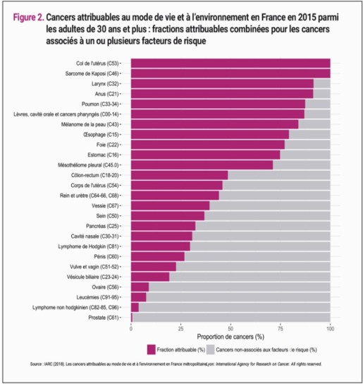
A. La fraction attribuable au mode de vie et à l’environnement en France en 2015 des cancers de l’œsophage est supérieure à la proportion de cancers du larynx non-associés aux facteurs de risque en France en 2015, chez les adultes de plus de 30 ans

- Dans la majorité des cas, le cancer du sein est attribuable au mode de vie et à l’environnement en France en 2015 chez les adultes de plus de 30 ans
- Un cancer sur quatre est lié au tabagisme
- Le nombre de cancers de la prostate attribuables au mode de vie et à l’environnement est inférieur au nombre de sarcomes de Kaposi attribuables au mode de vie et à l’environnement en 2015 en France chez les adultes de plus de 30 ans
- Près de 50% des cancers attribuables au mode de vie et à l’environnement en France en 2015 parmi les adultes de 30 ans et plus sont les cancers du côlon-rectum

Question 35
Question 34
C Item A → La fraction attribuable au mode de vie et à l’environnement en France en 2015 des … Alambiqué l’item, mais si on le décortique bien, c’est tout bon ! On nous parle de la fraction attribuable au mode de vie et à l’environnement des cancers de l’œsophage. Sur le graphique, on lit que ça fait en gros 80%. Puis on nous parle de la proportion de cancers du larynx non-associés aux facteurs de risque, donc c’est la partie grise du graphique. Cette proportion est à peu près de 10%. Or, 80>10 donc l’item est vrai !
- Item B → Dans la majorité des cas, le cancer du sein est attribuable au mode de vie et à … Alors alors, cancer du sein tac tac tac je cherche la ligne, je regarde le pourcentage au bout de la barre rose, c’est à peu près 35-40%, donc c’est moins de la majorité !
- Item C → Un cancer sur quatre est lié au tabagisme
Tiens tiens, une question de cours qui se glisse dans une question sur un graphique… Bon par contre donnée à savoir c’est 1 cancer sur 3 qui est lié au tabagisme, et ce ne sont pas que des cancers du poumon ! Il y a aussi les cancers de la gorge, de la bouche, du pancréas, du rein, de la vessie et de l’utérus qui sont concernés.
- Item D → Le nombre de cancers de la prostate attribuables au mode de vie et à …
Ouille non ! En fraction attribuable oui, mais pas en nombre total… Vous n’avez pas à le savoir, mais le graphique ne permet pas de l’affirmer, donc non !
- Item E → Près de 50% des cancers attribuables au mode de vie et à l’environnement en France … Oula, j’ai tout whippin !!! L’affirmation correcte aurait été : “près de 50% des cancers du côlon-rectum sont attribuables au mode de vie et à l’environnement”.
Réponse vraie : A
D’après vos connaissances et par lecture du graphique, parmi les propositions suivantes, laquelle (lesquelles) est (sont) exacte(s) ?
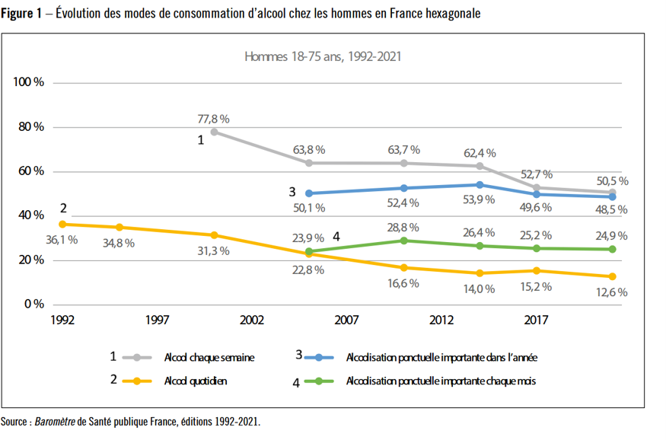


- Chez les hommes, l’alcoolisation ponctuelle importante dans la semaine a diminué entre 2002 et 2017
- En 2012, le pourcentage d’hommes consommant de l’alcool quotidiennement est inférieur au pourcentage d’hommes consommant de l’alcool chaque semaine
- En 1992, le pourcentage d’hommes consommant de l’alcool quotidiennement était à son maximum sur la période 1992-2021
- En 2017, environ 25% des hommes déclarent avoir une alcoolisation ponctuelle importante chaque mois
- La consommation d’alcool, comme le sommeil ou l’alimentation sont des facteurs endogènes modifiables
Question 35
- Item A → Chez les hommes, l’alcoolisation ponctuelle importante dans la semaine a diminué …
Et non…
graphique, on n’a des infos que sur l’alcoolisation ponctuelle importante dans l’année ou chaque mois.
C Item B → En 2012, le pourcentage d’hommes consommant de l’alcool quotidiennement est … Oui oui ! Si on prend le temps de bien regarder le graphique, on trouve bien ça ! Il faut comparer les courbes 1 et 2 .
C Item C → En 1992, le pourcentage d’hommes consommant de l’alcool quotidiennement était … Mais ouiiiii c’est çaaaaa : le pourcentage d’alcool quotidien (courbe 2) atteint un maximum en 1992 avec 36,1%.
. On ne nous parle pas d’alcoolisation ponctuelle importante dans la semaine sur ce

C Item D → En 2017, environ 25% des hommes déclarent avoir une alcoolisation ponctuelle … Alors… Alcoolisation importante chaque mois, c’est la courbe numéro 4, on nous parle de 2017, je regarde et c’est 25,2%, c’est bien environ 25% !
C Item E → La consommation d’alcool, comme le sommeil ou l’alimentation sont des facteurs … Hop petite question de cours ! Les facteurs endogènes modifiables sont des facteurs qui concernent directement l’individu (ça peut changer d’une personne à l’autre dans une même maison) et sur lequel l’individu peut agir (donc pas sa génétique par exemple). La consommation d’alcool, le sommeil et l’alimentation en font partie !
Réponses vraies : B, C, D et E

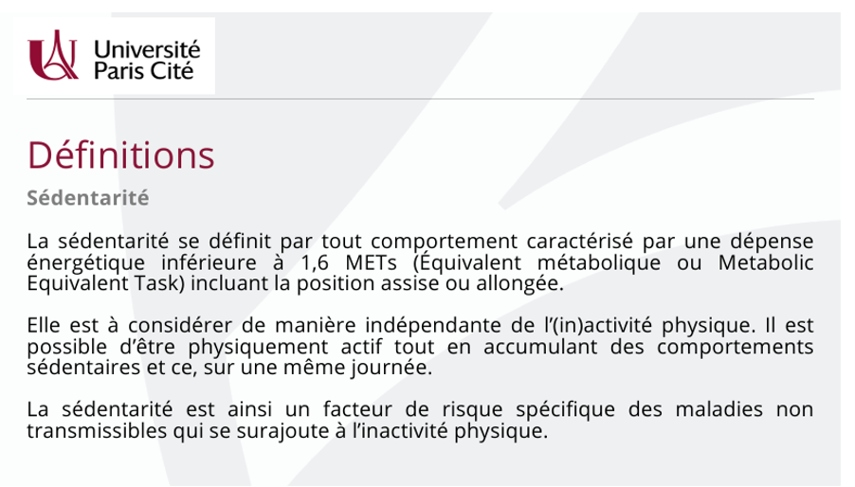
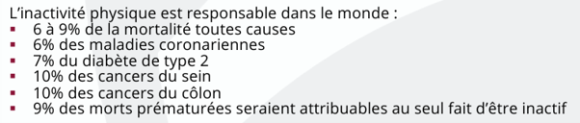
Question 36
Diapo 26 - Cours 5 - Pr. Corinne Alberti

- Item C → En 2009, l’inactivité physique a été identifiée comme étant le quatrième facteur de … ATTENTION !!! Il ne faut pas lire trop vite : en 2009, l’inactivité physique a été identifiée comme étant le quatrième facteur de risque des maladies NON transmissibles. Pour compléter elle est impliquée dans plus de 3 millions des morts évitables.
C Item D → L’inactivité physique est responsable dans le monde de 7% du diabète de type 2 et …
Exact. Je vous remets la liste avec les pourcentages.
Diapo 26 - Cours 5 - Pr. Corinne Alberti

- Item E → Le fait de passer plus de 3 heures par jour en position assise serait responsable de …
Oupsi, petit piège sur le pourcentage ! C’est 3,8%.
Réponses vraies : A et D
Concernant les facteurs de risques comportementaux, laquelle (lesquelles) des proposi-tions suivantes est (sont) exacte(s) ?
A. L’activité physique se définit comme “tout mouvement corporel produit par la contraction des muscles squelettiques et qui entraîne une dépense d’énergie supé-rieure à la dépense de repos”
- L’inactivité physique est un synonyme de la sédentarité
- En 2009, l’inactivité physique a été identifiée comme étant le quatrième facteur de risque des maladies transmissibles
D. L’inactivité physique est responsable dans le monde de 7% du diabète de type 2 et de 10% des cancers du côlon
E. Le fait de passer plus de 3 heures par jour en position assise serait responsable de 6,8% de la mortalité toutes causes
Question 36
C Item A → L’activité physique se définit comme “tout mouvement corporel produit par la …
C’est exactement la définition d’activité physique !
- Item B → L’inactivité physique est un synonyme de la sédentarité
NAAAN la sédentarité est différente de l’inactivité physique ! Je vous remets la slide du cours pour bien comprendre.

Question 37
Concernant les facteurs de risques comportementaux, laquelle (lesquelles) des proposi-tions suivantes est (sont) vraies ?
- La nutrition est uniquement un facteur de risque des maladies non transmissibles en France
- D’après l’étude ESTEBAN de 2014-2015 sur les consommations alimentaires, les inégalités sociales de consommation diminuent grâce aux modifications d’alimentation des catégories les moins diplômées
C. D’après l’étude ESTEBAN de 2014-2015 sur les consommations alimentaires, les adultes consomment dans l’ordre croissant trop de produits sucrés, puis trop de charcuterie, puis trop de sel
- Le Programme National Nutrition Santé (PNNS) a été mis en place en janvier 2001 pour améliorer la situation nutritionnelle des plus défavorisés
- Les objectifs du PNNS répondent à 6 axes dont l’augmentation de l’activité physique et la diminution de la sédentarité à tous les âges
Question 37
- Item A → La nutrition est uniquement un facteur de risque des maladies non transmissibles … Quand on pense à la nutrition, on se souvient que certes elle peut aggraver notre état de santé (alimentation déséquilibrée, trop grasse, sucrée…) mais qu’elle peut aussi l’améliorer ! Tout dépend du régime alimentaire. C’est donc à la fois un facteur de risque et un facteur protecteur !
- Item B → D’après l’étude ESTEBAN de 2014-2015 sur les consommations alimentaires, les … Toujours bien faire attention aux derniers mots d’un item !! C’est le fait que les plus diplômés modifient leur alimentation qui réduit l’écart ! En effet, ce n’est pas écrit explicitement dans le cours mais ce rapprochement est lié à la dégradation des habitudes alimentaires des plus diplômés plutôt qu’à une amélioration de celles des moins diplômés. On peut l’expliquer par des contraintes professionnelles qui favorisent le grignotage ou les aliments ultra-transformés qui laissent moins de temps pour préparer ses repas maison…
C Item C → D’après l’étude ESTEBAN de 2014-2015 sur les consommations alimentaires, les …
Enfin un item bon ouffff ! Et puis il est long quoi !
- Item D → Le Programme National Nutrition Santé (PNNS) a été mis en place en janvier 2001 … Oups non ce genre de programme constitue une prévention globale, qui concerne la population générale, et pas une prévention ciblée, qui vise des groupes sociaux en particulier ! L’indice c’est le fait qu’il y ait “National” dans le nom du plan .
- Item E → Les objectifs du PNNS répondent à 6 axes dont l’augmentation de l’activité physique … Alors oui c’est en effet un objectif du PNNS maiiiis il y a 4 axes en tout, pas 6 ! Il vaut mieux le savoir, et connaître chaque axe aussi. BRAVOOO d’être arrivés jusqu’à la fin de cette correction de tuto 1 waouh ! Je suis choquée vous êtes trop persévérants . La SP c’est un poulet en vrai, prenez du plaisir à apprendre les cours, elle vous le rendra, promis !
Réponse vraie : C

Cet examen blanc a été réalisé par :

Rédacteurs :
Manon NORDMANN (LAS2 MedPhy), Diana ALAMI (LAS2 SIAS), Faustine JEANJEAN (DFGSM2), Agathe Serrier (DFGSM2), Iyas OUERTANI (DFGSM2, aka le boss des tuteurs), Kashthuri BALACHANDRAN (DFGSMa2), Loan NGUYEN (DFGSM2, RM SP PASS 2026-2027),
Maxime ZHANG (DFGSM2, frère d’Alicia + RM EB PASS Biocell 2026-2027), Mayssam TRIKI (DFGSP2, tutrice), May ABDEL DAYEM (L1 eco - SES), Mously LEYE (DFGSO2)

Relecteurs :
Manon NORDMANN (LAS2 MedPhy), Diana ALAMI (LAS2 SIAS), Faustine JEANJEAN (DFGSM2), Ron SHAFIR (LAS 2 Sciences Biomédicales), Lou DOUDEAU (DFGSMa2), Mayssam TRIKI (DFGSP2), May ABDEL DAYEM (L1 eco - SES), Mously LEYE (DFGSO2), Marjorie GOETZMANN (DFGSM2), Lucian DANGREMONT (DFGSO2, RM PASS HE 2026-2027), Loan NGUYEN (DFGSM2, RM SP PASS 2026-2027), Djéhane MAHRAZI (DFGSM2)

Convertisseurs LATEX :
Lilian POV (LAS 2 Biomed), Loan NGUYEN (DFGSM2 supplément RM SP PASS 2026-2027)

Testeurs :
Loan NGUYEN (DFGSM2 sauce RM SP PASS 2026-2027)

Un grand merci aux VP Tuto PASS :
Massiva ADRAR (DFGSP2) et Alicia ZHANG (DFGSM2)

Et enfin un immense merci aux tuteurs et tutrices de la team  SPeculoos

Ce support est proposé en collaboration avec l’équipe pédagogique de l’université Certains schémas de ce support sont issus des diapositives des enseignants d’Université Paris Cité

Sous la coordination de Loan NGUYEN (DFGSM2, RM SP PASS 2026-2027) et Maelys TURPIN (DFGSM3, RM SP PASS 2025-2026)

Prenez votre grille en photo avant de la rendre.
Vos note et classement sont disponibles sur le site a2sup.fr. Si vous constatez une erreur, envoyez la photo de votre grille sur l’adresse grilles@a2sup.fr
L’A2SUP répond à vos questions sur le serveur discord
https://discord.gg/mTFrNmk799

Les règles du serveur

Question de cours : Titre du cours Photo/Diapo/Figure/Paragraphe Question
Utilise la loupe (en haut à droite)
Questions exos/annales : Qxx (ex : Q03 et non Q3) Énoncé
Questions

L’A2SUP est connectée ! Pour ne rater aucune info :



A2SUP @A2SUP @A2SUP

